
第一章 有理数
1.3.1 有理数的加法
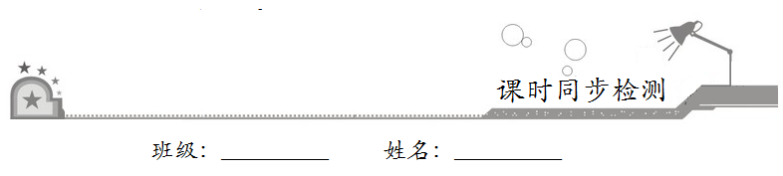
一、选择题：在每小题给出的四个选项中，只有一项是符合题目要求的．
1．计算–3+1的结果是
A．–2 B．–4 C．4 D．2
2．计算–（+1）+|–1|，结果为
A．–2 B．2 C．1 D．0
3．温度由–4°C上升7°C后温度是
A．3°C B．–3°C C．11°C D．–11°C
4．比–2大3的数是
A．–3 B．–5 C．1 D．2
5．如果□+=0，那么□内应填的数是
A．2 B．–2 C．– D．
6．我国是最早认识负数，并进行相关运算的国家．在古代数学名著《九章算术》里，就记载了利用算筹实施“正负术”的方法，图1表示的是计算3+（–4）的过程．按照这种方法，图2表示的过程应是在计算
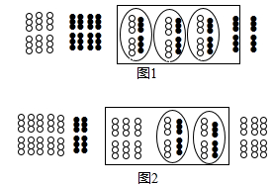
A．（–5）+（–2） B．（–5）+2
C．5+（–2） D．5+2
二、填空题：请将答案填在题中横线上．
7．若|a|=4，|b|=7，且a<b，则a+b=__________．
8．若a是最小的正整数，b是绝对值最小的数，c是相反数等于它本身的数，d是到原点的距离等于2的负数，e是最大的负整数，则a+b+c+d+e=__________．
9．古代埃及人在进行分数运算时，只使用分子是1的分数，因此这种分数也叫做埃及分数．我们注意到，某些真分数恰好可以写成两个埃及分数的和，例如：=+．
（1）请将写成两个埃及分数的和的形式__________；
（2）若真分数可以写成两个埃及分数和的形式，请写出两个不同的x取值__________．
三、解答题：解答应写出文字说明、证明过程或演算步骤．
10．计算：
（1）（–8）+10–（–2）+（–1）；（2）2+6+（–2）+（–5）．

11．若|a|=2，c是最大的负整数，求a+c的值．

12．某邮递员根据邮递需要，先从A地向东走3千米，然后折回向西走了10千米．又折回向东走6千米，又折回向西走5.5千米．现规定向东为正，问该邮递员此时在A地的哪个方向？与A地相距多少千米？要求：用有理数加法运算，并将这一问题在数轴表示出来．

